Національний технічний університет України
“Київський політехнічний інститут імені Ігоря Сікорського”
Факультет програмних систем та прикладної математики
Кафедра системного програмування і спеціалізованих комп’ютерних систем

ЛАБОРАТОРНА РОБОТА №1
з дисципліни
Розробка програмного забезпечення систем реального часу

«Вступ до ROS 2, налаштування середовища та розробка вузлів (Nodes)»

Виконала: Сапожко В.Ю.
Студентка IV курсу групи КВ-31
Перевірив(ла):

Київ 2026
Мета роботи
Опанувати засоби контейнеризації середовища розробки (Docker), навчитися створювати та збирати ROS 2 пакети за допомогою утиліти colcon, проектувати вузли у вигляді компонентів (Components) для роботи у межах єдиного процесу-виконавця (Executor) та реалізовувати вузли з керованим життєвим циклом (Lifecycle Nodes).

Хід виконання роботи
Розділ 1. Налаштування ізольованого робочого середовища (Docker) та простору colcon
Для забезпечення повторюваності середовища та уникнення конфліктів системних залежностей розробку розгорнуто в контейнері Docker на базі образу ROS 2 Humble. Створено файл опису образу Dockerfile, який встановлює пакети компонентів, життєвого циклу та складальної утиліти colcon.

Лістинг 1. Конфігурація образу Dockerfile

FROM osrf/ros:humble-desktop

RUN apt-get update && apt-get install -y \
ros-humble-rclcpp-components \
ros-humble-rclcpp-lifecycle \
python3-colcon-common-extensions \
&& rm -rf /var/lib/apt/lists/*

COPY entrypoint.sh /entrypoint.sh
RUN chmod +x /entrypoint.sh

WORKDIR /ros2_ws

ENTRYPOINT ["/entrypoint.sh"]
CMD ["bash"]

Для автоматизації ініціалізації середовища ROS під час старту сесії створено командний скрипт entrypoint.sh. Скрипт виконує сорсинг базового каталогу /opt/ros/humble/setup.bash, а також локального складання робочого простору за умови наявності відповідного файлу.

Лістинг 2. Точка входу контейнера entrypoint.sh

#!/bin/bash
set -e

source /opt/ros/humble/setup.bash

if [ -f "/ros2_ws/install/setup.bash" ]; then
source /ros2_ws/install/setup.bash
fi

exec "$@"
Запуск контейнера виконано в інтерактивному режимі з монтуванням хостового робочого каталогу ros2_ws. Це дозволяє зберігати результати компіляції та вихідні тексти безпосередньо у файловій системі комп'ютера.

Рисунок 1 - Запуск Docker-контейнера з монтуванням робочого простору ros2_ws

Після запуску контейнера виконано тестове збирання порожнього робочого простору за допомогою утиліти colcon з прапорцем --symlink-install. Прапорець створює символічні посилання замість копіювання файлів, що прискорює тестування оновлень без повторного збирання інтерпретованих файлів.

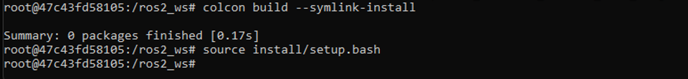
Рисунок 2 - Ініціалізація та успішне первинне збирання простору утилітою colcon

Розділ 2. Проєктування та динамічне завантаження вузла-компонента (Component Node)
Згідно з парадигмою ROS 2, вузли можуть виконуватися як автономні бінарні файли або як динамічні компоненти, що завантажуються в єдиний процес-контейнер. Це дозволяє усунути міжпроцесорні затримки IPC завдяки механізмам передачі вказівників у спільній пам'яті (intra-process communication).
Створено клас RealtimeComponent у просторі імен my_realtime_namespace, що наслідує базовий клас rclcpp::Node та приймає конфігураційний об'єкт rclcpp::NodeOptions. За допомогою макросу RCLCPP_COMPONENTS_REGISTER_NODE компонент зареєстровано в системі плагінів ROS 2.

Лістинг 3. Вихідний код вузла-компонента my_component.cpp

#include "rclcpp/rclcpp.hpp"
#include "rclcpp_components/register_node_macro.hpp"

namespace my_realtime_namespace {

class RealtimeComponent : public rclcpp::Node {
public:
explicit RealtimeComponent(const rclcpp::NodeOptions & options)
: Node("realtime_component_node", options) {
RCLCPP_INFO(this->get_logger(), "Вузол-компонент успішно ініціалізовано в спільному просторі пам'яті!");
}
};

} // namespace my_realtime_namespace

RCLCPP_COMPONENTS_REGISTER_NODE(my_realtime_namespace::RealtimeComponent)

Для коректного динамічного завантаження компонента файл конфігурації збірки CMakeLists.txt налаштовано на створення спільної динамічної бібліотеки (SHARED), лінкування залежностей rclcpp та rclcpp_components, а також на експорт класу у реєстр компонентів ament.

Лістинг 4. Налаштування CMakeLists.txt для збирання вузла-компонента

cmake_minimum_required(VERSION 3.8)
project(my_component_pkg)

if(CMAKE_COMPILER_IS_GNUCXX OR CMAKE_CXX_COMPILER_ID MATCHES "Clang")
add_compile_options(-Wall -Wextra -Wpedantic)
endif()

find_package(ament_cmake REQUIRED)
find_package(rclcpp REQUIRED)
find_package(rclcpp_components REQUIRED)

# 1. Збирання динамічної shared-бібліотеки
add_library(realtime_component SHARED
src/my_component.cpp
)
target_include_directories(realtime_component PUBLIC
$<BUILD_INTERFACE:${CMAKE_CURRENT_SOURCE_DIR}/include>
$<INSTALL_INTERFACE:include>
)
ament_target_dependencies(realtime_component
rclcpp
rclcpp_components
)

# 2. Реєстрація компонента в системі індексації ROS 2
rclcpp_components_register_nodes(realtime_component "my_realtime_namespace::RealtimeComponent")

# 3. Інсталяція цілей збірки
install(TARGETS
realtime_component
ARCHIVE DESTINATION lib
LIBRARY DESTINATION lib
RUNTIME DESTINATION bin
)

ament_package()

Маніфест пакета package.xml було доповнено необхідними залежностями для побудови й експорту інтерфейсів компонентів.

Лістинг 5. Маніфест пакета package.xml

<?xml version="1.0"?>
<?xml-model href="http://download.ros.org/schema/package_format3.xsd" schematypens="http://www.w3.org/2001/XMLSchema"?>
<package format="3">
<name>my_component_pkg</name>
<version>0.0.0</version>
<description>Package for Lab 1 realtime components and lifecycle nodes</description>
<maintainer email="root@todo.todo">root</maintainer>
<license>Apache-2.0</license>

<buildtool_depend>ament_cmake</buildtool_depend>

<depend>rclcpp</depend>
<depend>rclcpp_components</depend>
<depend>rclcpp_lifecycle</depend>

<test_depend>ament_lint_auto</test_depend>
<test_depend>ament_lint_common</test_depend>

<export>
<build_type>ament_cmake</build_type>
</export>
</package>

Працездатність компонента перевірено шляхом запуску стандартного процесу-контейнера component_container у фоновому режимі та динамічного підвантаження бібліотеки через клієнт командного рядка ros2 component load.

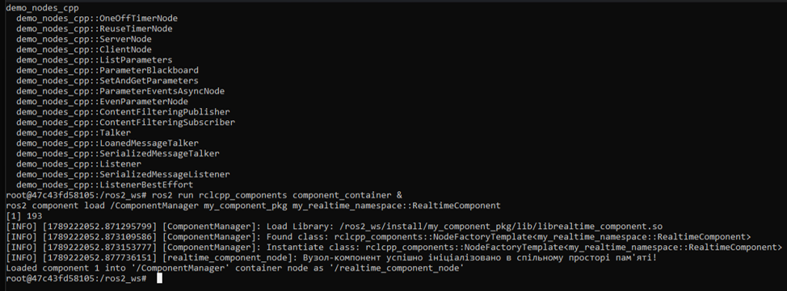
Рисунок 3 - Динамічне завантаження вузла-компонента RealtimeComponent у контейнер ComponentManager

Як видно з виведення консолі на Рисунку 3, менеджер компонентів успішно знайшов зареєстрований клас за шаблоном фабрики NodeFactoryTemplate<my_realtime_namespace::RealtimeComponent> та виділив екземпляр вузла /realtime_component_node усередині адресного простору процесу /ComponentManager.

Розділ 3. Реалізація та супервізія керованих вузлів (Lifecycle Nodes)
Для систем реального часу з детермінованою поведінкою критично важливо контролювати етапи ініціалізації, виділення пам'яті, запуску обчислень і безаварійного зупинення. З цією метою реалізовано керовані вузли на основі бібліотеки rclcpp_lifecycle.
Клас ManagedNode наслідує rclcpp_lifecycle::LifecycleNode та перевизначає функції зворотного виклику автомата станів:
- on_configure: виконує ініціалізацію внутрішніх структур, відкриття дескрипторів і попереднє виділення буферів (перехід у стан Inactive);
- on_activate: активує паблішери, таймери та основні виконавчі цикли (перехід у стан Active);
- on_deactivate: зупиняє циклічні обчислення, переводячи вузол у безпечний пасивний режим без вивільнення ресурсів (повернення в Inactive);
- on_cleanup: звільняє виділені ресурси та повертає вузол у неналаштований стан (Unconfigured);
- on_shutdown: завершує роботу вузла з будь-якого стану (перехід у Finalized).
У функції main створюються два екземпляри ManagedNode, які підключаються до єдиного диспетчера виконання SingleThreadedExecutor.

Лістинг 6. Реалізація керованих вузлів lifecycle_nodes.cpp

#include <chrono>
#include <memory>
#include <string>

#include "rclcpp/rclcpp.hpp"
#include "rclcpp_lifecycle/lifecycle_node.hpp"

using CallbackReturn = rclcpp_lifecycle::node_interfaces::LifecycleNodeInterface::CallbackReturn;

class ManagedNode : public rclcpp_lifecycle::LifecycleNode {
public:
explicit ManagedNode(const std::string & node_name)
: rclcpp_lifecycle::LifecycleNode(node_name) {
RCLCPP_INFO(get_logger(), "Створено екземпляр вузла (Стан: Unconfigured)");
}

CallbackReturn on_configure(const rclcpp_lifecycle::State &) override {
RCLCPP_INFO(get_logger(), "Виконується перехід: configure -> Вузол переходить у стан [Inactive]");
return CallbackReturn::SUCCESS;
}

CallbackReturn on_activate(const rclcpp_lifecycle::State &) override {
RCLCPP_INFO(get_logger(), "Виконується перехід: activate -> Вузол переходить у стан [Active]");
return CallbackReturn::SUCCESS;
}

CallbackReturn on_deactivate(const rclcpp_lifecycle::State &) override {
RCLCPP_INFO(get_logger(), "Виконується перехід: deactivate -> Вузол повертається в [Inactive]");
return CallbackReturn::SUCCESS;
}

CallbackReturn on_cleanup(const rclcpp_lifecycle::State &) override {
RCLCPP_INFO(get_logger(), "Виконується перехід: cleanup -> Очищення ресурсів, перехід в [Unconfigured]");
return CallbackReturn::SUCCESS;
}

CallbackReturn on_shutdown(const rclcpp_lifecycle::State &) override {
RCLCPP_INFO(get_logger(), "Виконується перехід: shutdown -> Завершення роботи вузла");
return CallbackReturn::SUCCESS;
}
};

int main(int argc, char ** argv) {
rclcpp::init(argc, argv);

auto node1 = std::make_shared<ManagedNode>("managed_node_1");
auto node2 = std::make_shared<ManagedNode>("managed_node_2");

rclcpp::executors::SingleThreadedExecutor executor;
executor.add_node(node1->get_node_base_interface());
executor.add_node(node2->get_node_base_interface());

executor.spin();

rclcpp::shutdown();
return 0;
}

Фінальний файл конфігурації CMakeLists.txt оновлено для компіляції як спільної бібліотеки компонентів, так і виконуваного бінарного файлу керованих вузлів.

Лістинг 7. Повний файл CMakeLists.txt з підтримкою компонентів та Lifecycle-вузлів

cmake_minimum_required(VERSION 3.8)
project(my_component_pkg)

if(CMAKE_COMPILER_IS_GNUCXX OR CMAKE_CXX_COMPILER_ID MATCHES "Clang")
add_compile_options(-Wall -Wextra -Wpedantic)
endif()

find_package(ament_cmake REQUIRED)
find_package(rclcpp REQUIRED)
find_package(rclcpp_components REQUIRED)
find_package(rclcpp_lifecycle REQUIRED)

# 1 Компонент Завдання 1.2
add_library(realtime_component SHARED
src/my_component.cpp
)
target_include_directories(realtime_component PUBLIC
$<BUILD_INTERFACE:${CMAKE_CURRENT_SOURCE_DIR}/include>
$<INSTALL_INTERFACE:include>
)
ament_target_dependencies(realtime_component
rclcpp
rclcpp_components
)
rclcpp_components_register_nodes(realtime_component "my_realtime_namespace::RealtimeComponent")

# 2 Керовані вузли Завдання 1.3
add_executable(lifecycle_nodes_app
src/lifecycle_nodes.cpp
)
ament_target_dependencies(lifecycle_nodes_app
rclcpp
rclcpp_lifecycle
)

# Інсталяція цілей
install(TARGETS
realtime_component
lifecycle_nodes_app
ARCHIVE DESTINATION lib
LIBRARY DESTINATION lib
RUNTIME DESTINATION lib/${PROJECT_NAME}
)

ament_package()

Управління станами та моніторинг життєвого циклу вузлів протестовано за допомогою CLI-утиліти ros2 lifecycle.

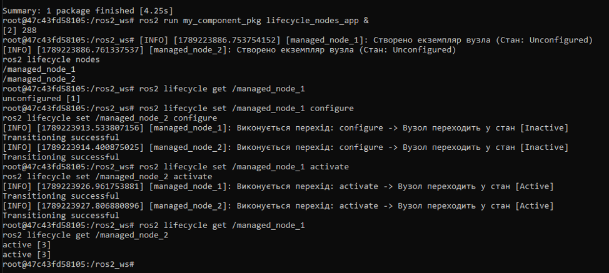
Рисунок 4 - Моніторинг та зміна станів Lifecycle-вузлів через інтерфейс командного рядка ros2 lifecycle

Аналіз роботи, відображений на Рисунку 4:
- Після старту процесу lifecycle_nodes_app вузли /managed_node_1 та /managed_node_2 перебувають у початковому стані unconfigured [1].
- За допомогою команди ros2 lifecycle set <node> configure ініційовано виклик обробника on_configure, після чого обидва вузли успішно перейшли в проміжний стан Inactive.
- Викликом команди ros2 lifecycle set <node> activate активовано обчислювальний контур вузлів (перехід у стан Active).
- Команда ros2 lifecycle get підтвердила, що обидва вузли перейшли у стан active [3].

Висновок
Під час виконання лабораторної роботи №1 було досягнуто поставленої мети та здобуто практичні навички роботи з архітектурою ROS 2 для систем реального часу:
- Розгорнуто та протестовано ізольоване робоче середовище на основі Docker-контейнера з дистрибутивом ROS 2 Humble. Налаштовано автоматизовану точку входу entrypoint.sh для швидкого сорсингу системних і призначених для користувача залежностей, а також організовано робочий простір із використанням складальної системи colcon.
- Спроєктовано та реалізовано вузол-компонент RealtimeComponent відповідно до сучасних стандартів ROS 2 C++. На практиці досліджено механізм компонування вузлів у спільний процес-контейнер (ComponentManager), що усуває міжпроцесорні накладні витрати на серіалізацію даних і забезпечує мінімальні затримки передачі інформації між контурами керування.
- Досліджено архітектуру керованих вузлів (Lifecycle Nodes). Реалізовано скінченний автомат керування станами вузлів managed_node_1 та managed_node_2, що дозволяє досягти строгого контролю за етапами ініціалізації та уникнути непередбачуваної поведінки систем реального часу під час запуску й завершення роботи. За допомогою утиліти ros2 lifecycle здійснено перевірку коректності переходу станів вузлів.
Отримані знання є базою для подальшої розробки детермінованих вузлів і контурів керування робототехнічними комплексами реального часу.

